
2023年 6月19日
株式会社ホビージャパン
ホビージャパンMOOK
暴太郎戦隊ドンブラザーズ
公式完全読本
2023年6月19日(月)発売
株式会社ホビージャパン（本社：東京都渋谷区、代表取締役社長：松下大介）は、大人気作『暴太郎戦隊ドンブラザーズ』の全軌跡をまとめたムック「暴太郎戦隊ドンブラザーズ公式完全読本」を2023年6月19日(月)より全国書店で発売いたします。

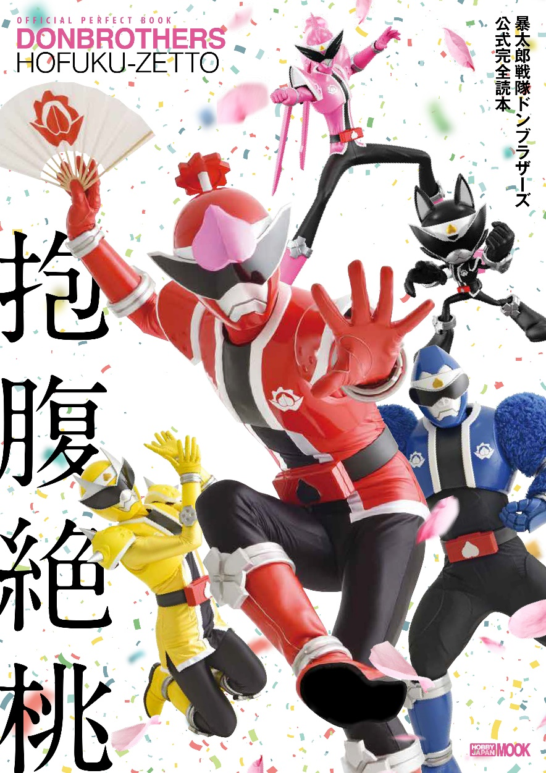
大人気作『暴太郎戦隊ドンブラザーズ』を総括！！
スーパー戦隊シリーズ『暴太郎戦隊ドンブラザーズ』の1年間を綴るムック「暴太郎戦隊ドンブラザーズ公式完全読本」が6月19日(月)に発売！
TVシリーズ『暴太郎戦隊ドンブラザーズ』から最新Vシネクスト『暴太郎戦隊ドンブラザーズVSゼンカイジャー』までを総括！徹底した取材を行ない、キャスト・声優・スーツアクター・スタッフのインタビューをご紹介！また、各キャラクターのデザイン画も掲載いたします。
2022年になぜ『ドンブラザーズ』のような破天荒なスーパー戦隊が生まれたのか、その謎に迫ります！！
［キャストインタビュー］
樋口幸平／別府由来／志田こはく／柊太朗／鈴木浩文／石川雷蔵／富永勇也／宮崎あみさ／
タカハシシンノスケ／駒木根葵汰
三輪ひとみ／新田桃子／杉本凌士／榊原卓士／廣瀬智紀／高井真菜／小柳 心／本橋由香／
村上幸平／和田聰宏

［声優インタビュー］
村瀬歩／能登麻美子／濱野大輝

［スーツアクターインタビュー］
浅井宏輔／竹内康博／下園愛弓／高田将司／伊藤茂騎／藤田洋平／草野伸介／森 博嗣／
蜂須賀祐一／清家利一／米岡孝弘

［スタッフインタビュー］
白倉伸一郎（東映プロデューサー）／松浦大悟（東映AP）／井上敏樹（脚本、メインライター）／
西 駿人（脚本）／下亜友美（脚本）／田﨑竜太（監督）／中澤祥次郎（監督）／
渡辺勝也（監督）／加藤弘之（監督）／山口恭平（監督）諸田 敏（監督）／茶谷和行（監督）／
谷本健晋（監督）／山下康介（音楽）／福沢博文（アクション監督）／佛田 洋(特撮監督)／
篠原保（怪人デザイン）／ふじもとまめ（はるか漫画製作）／
斉藤幸一（日本映像クリエイティブ）（VFX）／バンダイ×PLEX（玩具／キャラクターデザイン）
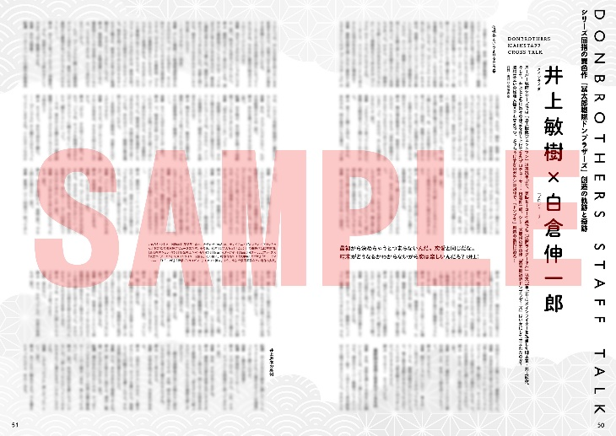
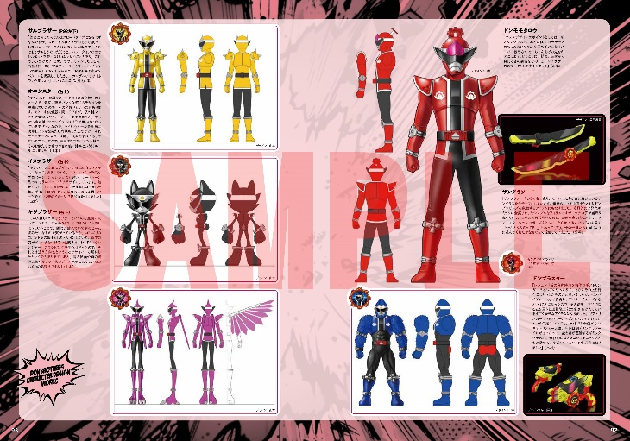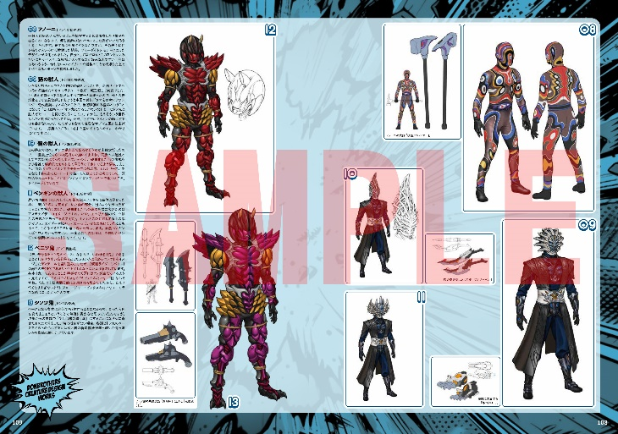
【商品情報】
暴太郎戦隊ドンブラザーズ公式完全読本
●発売日：2023年6月19日(月)発売
●定価：3,080円（本体2,800円＋税10%）
●雑誌コード：68158-94
●ISBNコード：978-4-7986-3180-6
●JANコード：9784798631806
●判型：A4判 平綴じ
●発売元：ホビージャパン

【権利表記】
©テレビ朝日・東映AG・東映

【プレスリリースに関するお問い合わせは下記まで】
株式会社ホビージャパン 広報宣伝課 並木・有賀・岡本
〒151-0053 東京都渋谷区代々木 2-15-8 E-mail：pr@hobbyjapan.co.jp
TEL：03-5304-9115 URL：http://hobbyjapan.co.jp/

